A-Trainer-Ausbildung 2014/15 Deutscher Badminton-Verband
Teilnehmerliste
Stand: 22.1.2014

Lfd. Nr. |  | Name | Anschrift | Geb.-  datum | E-Mail | Tel. | Verein
 | 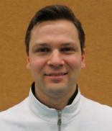 | Berndt,  Alexander | Keithstr. 4a,  12307 Berlin | 14.8.  1975  B-Lz ’10 | badminton@  alexanderberndt.de | 0177  2067324 | TSV Tempel-hof-Mariendorf Berlin (BBB) Honorartrainer LV BBB Verbandstrainer Br.burg
 | 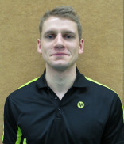 | Buijze  Sebastian | Hindelanger Str. 40C, 86163 Augsburg | 29.12.  1988  B-Lz ’10  BAY | sebastian.buijze  @gmx.de | 0151 15 73 9440 | TSG Augsburg  (BAY)  BBV-Honorar-trainer U13.
 | 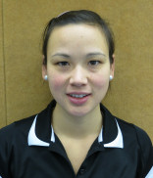 | Buss  Kim | Werkstattstr. 5  50733 Köln | 14.12.  1986  B-Lz ’12 NRW | kimbuss4281  @gmail.com | 0176  47752561 | TV Refrath (NRW)  Lehrteam NRW
 |  | Dieckhoff  Lukas | Rückertstr. 3,  30169 Hannover | 5.4.  1990  B-Lz ’12  NIS | lukas.dieckhoff  @nbv-online.de | 0511  8009 8091 0176  84053763 | SG Maschen/ Lüneburg (NIS)  NBV-Leisport-Referent  Stützpkt-Trainer
 |  | Diehl  Ella | Rumbachtal 18  45470 Mülheim a.d.Ruhr | 5.8.78  B-Lz ’13  NRW  WM | ella_kara@  yahoo.com | 0208  3886922  0162  4451494 | RW Wesel  (NRW)
 |  | Fuchs,  Michael | Landessportschule,  Geb. 2.210  66123 Saarbrücken | 22.4.  1982  WM | mike.fuchs  @web.de | 0163 6220482 | 1.BC Bischmis-heim (SAA)
 | 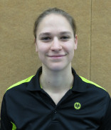 | Emrich,  Sandra | Katzenlück-straße 10, 65719 Hofheim | 22.2.  1988  B-Lz  ’09  HES | Emrichsandra  @gmail.com | 06192 25806  0163 9250107 | TV Wehen (HES)  Stützpunkt-Trai-  nerin Frankfurt
 | 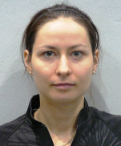 | Goliszewski  Johanna | Heinrichs-  strasse 10 45470 Mülheim/R | 9.5.1986  C-Lz  WM | jo.go86  @yahoo.de | 0176 63382382 | 1.BV Mülheim (NRW)
 |  | Gruss  Fabian | Haferweg 7, 21423 Drage  OT Schwinde | 23.3.  1990  B-Lz ’12  HAM | fabiangruss90  @gmail.com | 0174  8525345 | TuS Schwinde  (NIS)  NBV-Bezirksstütz-punkt-Trainer
 | 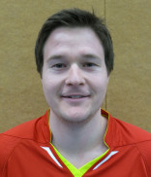 | Hoffmann,  Daniel | Vincenz-Statz-Str. 15,  50933 Köln | 27.3.  1986  B-Lz ’13  NRW | daniel.hoffmann25@  googlemail.com | 0221  58871267  0176  24076921 | Brühler TV (NRW)  Dozent SpoHo Köln
 | 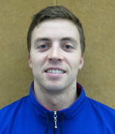 | Käsbauer  Hannes | Beim Weisenstein 6,  66125 Saarbrücken | 19.10.  1986  B-Lz ’11  BAY | hannes-kaesbauer  @gmx.de | 06897 1717319  0163  5410304 | PTSV Rosen-heim (BAY)  Elitetainer-Programm
 | 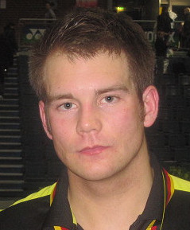 | Käsbauer  Peter | Hermann Neuberger Sportschule 2  66123 Saarbrücken | 17.3.  1988  C-Lz  Bw  WM | peter.kaesbauer  @web.de | 0176 32188981 | PTSV Rosen-heim (BAY)
 |  | Kindervater  Ingo | Metzer Str. 34,  66740 Saarlouis | 1.1.  1979  WM | Ingokindervater  @me.com | 0163  2889406 | 1. BC Beuel  (NRW)
 | 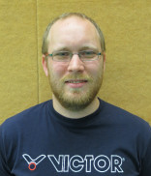 | Lange  Fabian | Südstraße 25,  45470 Mülheim/Ruhr | 31.3.  1988  B-Lz ‘13 NRW | fabian.lange@  badminton-nrw.de | 0178  5640308 | 1.BV Mülheim (NRW)  Hauptamtlicher NRW-Trainer
 | 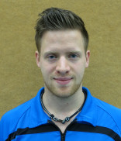 | Lohau  Julian | Ramgestraße 23  46145 Oberhausen | 1.6.  1990  B-Lz ’12  NRW | julian.lohau  @web.de | 0208  632400  0176  72162488 | Spvgg.  Sterkra-de-Nord (NRW)  Vereinstrainer  Lehrteam NRW
 |  | Mai  Michael | Am Erdbeerfeld 55a  30880 Laatzen | 11.11.  1972  B-Lz ’05 in NRW | michaelmai @gmx.de  (Lehrkraft@  nbv-online.de) | 0511  980012 (d)  0170  4799842 | VfL Grasdorf  (NIS)  Hauptamtl. Lehrkraft beim NBV
 |  | Pongratz  Oliver | Blumenstr. 114,  40764 Langenfeld | 14.4.  1973  WM | Opongratz  @t-online.de | 02173  395464  0171  8372604 | FC Langenfeld  (NRW)  DBV-Trainer
 | 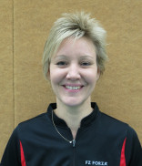 | Reichstein  Sandra | Am Dornbusch 10,  31582 Nienburg | 26.7.  1973  B-Lz ’01  NIS | reichstein.nienburg  @kabelmail.de | 05021  921 60 26  0170  411 52 92 | MTV Nien-burg (NIS)  Stützpunkt-leiterin NBV
 | 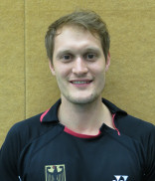 | Reuter  Marcel | Hangweg 17  66540 Neunkirchen | 25.3.  1982  WM | masel_fos  @gmx.net | 0157  71467271 | 1.BC Bisch-misheim (SAA)  Sportwissen-schaftler
 | 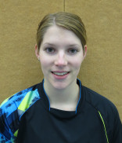 | Richter  Nicole | Stiftsstraße 22,  53225 Bonn | 12.2.  1992  B-Lz  ’12  NRW | Nicole.Richter.Bonn  @gmx.de | 0228  38767363  0157  30874851 | TuS Oberpleis  (NRW)
 |  | Schnaase  Christoph | In den Lan-genstuken 6  44892 Bochum | 25.10.  1982  B-Lz ’13 NRW | c.schnaase  @web.de | 0179  9013108 | SC Union 08 Lüdinghausen  (NRW)
 | 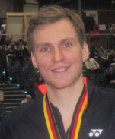 | Schöttler  Johannes | Richard-Wagner-Str. 82,  66111 Saarbrücken | 27.8.  1984  WM | Joschoettler  @gmx.de | 0176  21606303 | 1. BC Bisch-misheim (SAA)
 | 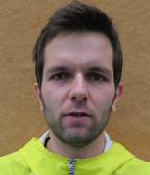 | Schwarz  Danny | Kirchstraße 360,  46539 Dinslaken | 25.3.  1979  B-Lz  ’12  NRW | Dannyschwarz  @gmx.de | 0163  8689808 | TV Refrath  (NRW)  DBV-Trainer
 | 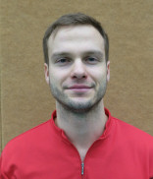 | Stern  Christian | Angerweg 8  8561 Söding (AUT) | 21.6.  1986  Instruk-tor Bad-minton Akade-mie | c.stern  @execs.com | 004367687493162 | PTSV Rosenheim (BAY)  Nachwuchsko-ordinator HAM
 | 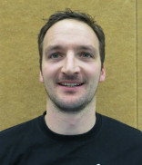 | Theobald  Jan-Christian | Langen-beckstr. 48  34121 Kassel | 27.6.  1978  B-Lz ’09  NRW | janchristian.theobald  @googlemail.com | 0178  7808339 | 1. BC Kassel  (HES)  Stützpunkt-trainer HBV
 | 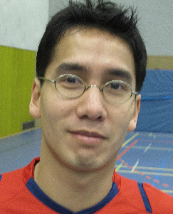 | Wahab  Franklin | Caroline-Herschel-Straße 14,  64293 Darmstadt | 4.6.  1974 | Franklinwahab  @gmx.de | 0177  7827185 | SG Anspach (HES)  Landestrainer HBV
 | 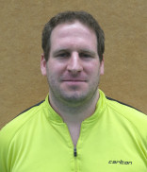 | Winkelmann  Daniel | Im Hilgers-feld 33, 51427 Bergisch Gladbach | 8.7.1982  B-Lz  ’08  NRW | winkelmann.daniel  @gmx.de | 0179  53 93 936 | TV Refrath (NRW)  Profi-Trainer
 |  | Zurwonne  Josche | Werdener-str. 68A, 59348 Lü-dinghausen | 23.3.  1989  WM | jozu13 @aol.com | 0176  82111330 | Union Lüding-hausen (NRW)

